《数据结构》实验报告

专 业： 计算机科学与技术
班 级： 专升本2022级
学 号： 2022020312
姓 名： 魏志杰

数据结构实验卡片
实验编号： | 0208010402 | 实验名称及学时： |  | 线性表及其应用（一）/2
姓 名： | 魏志杰 | 班 级： |  | 专升本2022级1班
学 号： | 2022020312 | 实 验 室： |  | 逸夫楼A504
实验情况评价（教师填写）：
建议实验成绩（教师填写）：

1.实验目的
熟练掌握线性表的基本操作，包括：创建、插入、删除、查找、输出、求长度，合并等运算，以及各类操作在顺序存储结构和链式结构上的实现。

2.预习内容
预习线性表的定义、线性表的抽象数据类型，理解线性表的顺序存储和链式存储结构，掌握线性表的顺序存储和链式存储的数据类型定义，掌握线性表的主要操作在顺序存储和链式存储上的主要算法，在Dev-C++集成开发环境下编写实际程序，调试运行并分析实验结果。

3.实验类型
验证型

4.实验内容
在Dev-C++环境下，用C语言编程实现以下功能：
1．线性表顺序结构存储数据，用C语言实现线性表的初始化、插入操作、删除操作、显示线性表中所有元素、线性表的逆序操作、统计线性表中元素个数、判断线性表是否为空、判断线性表是否为满、在线性表中查找某个元素等。
2．线性表链式结构存储数据，用C语言实现线性表的初始化、插入操作、删除操作、显示线性表中所有元素、线性表的逆序操作、统计线性表中元素个数、判断线性表是否为空、在线性表中查找某个元素等。

5.实验要求
1．按照程序功能要求编写源程序，在Dev-C++环境中运行成功，程序要有适当注释，并附有程序运行成功和编译有错的截图至少各一张；
6.实验过程（源文件、步骤及结果分析）
线性表顺序结构存储数据（代码）
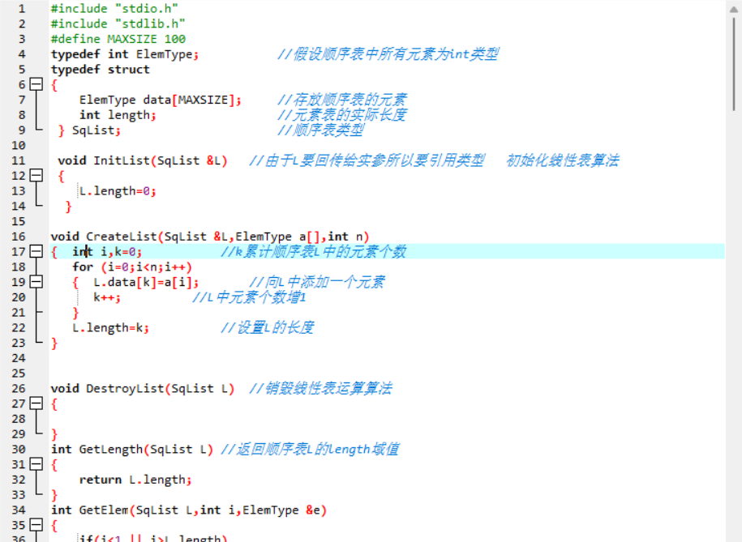

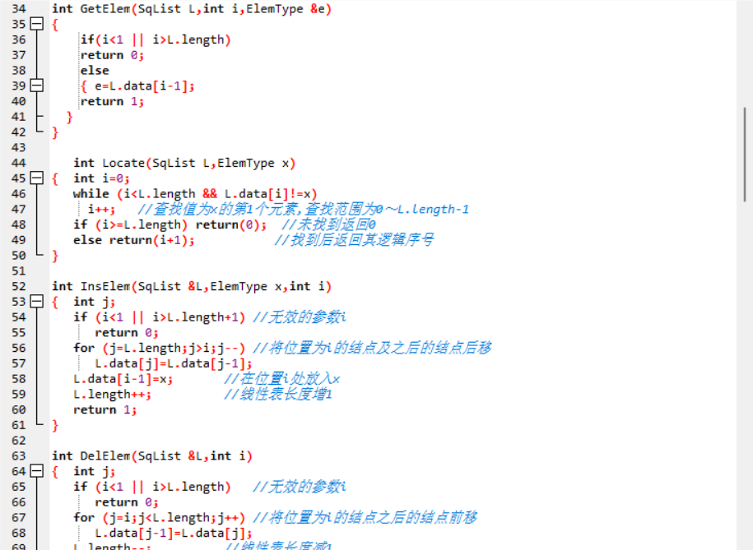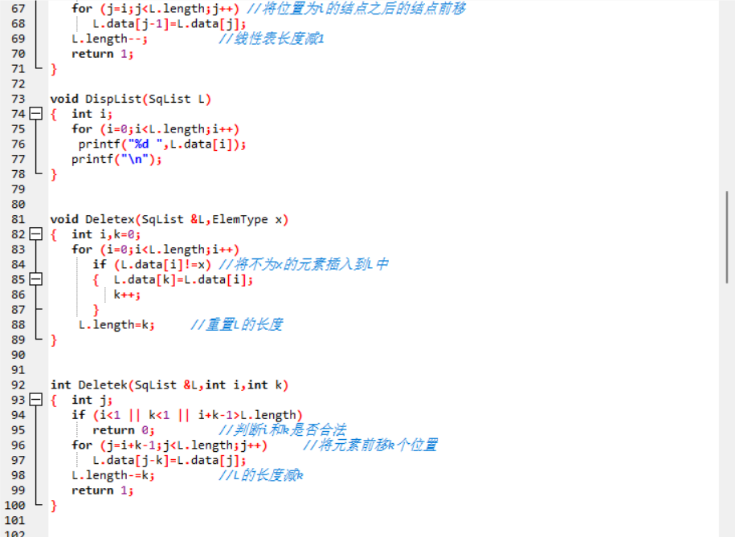

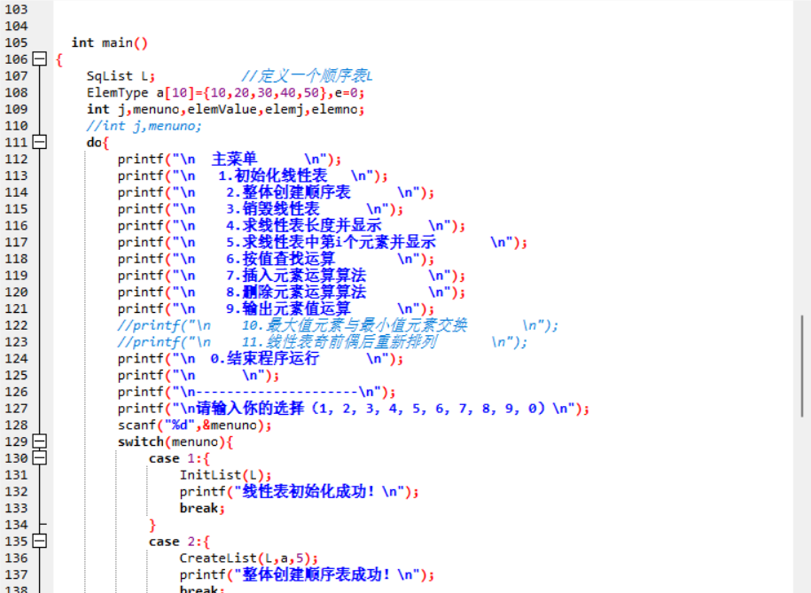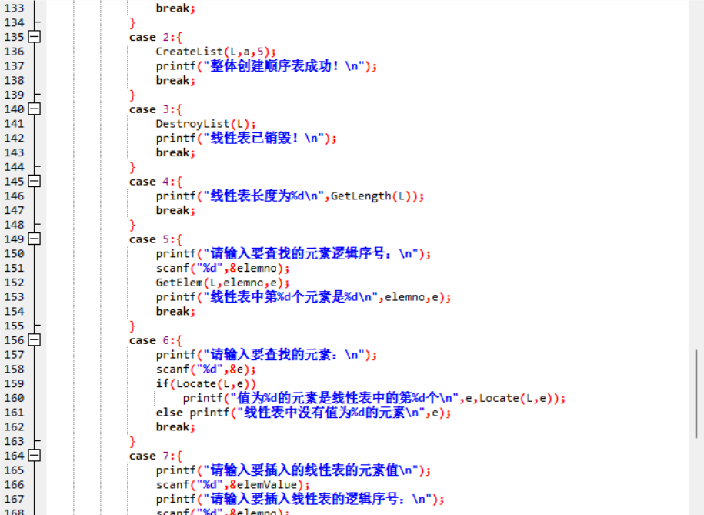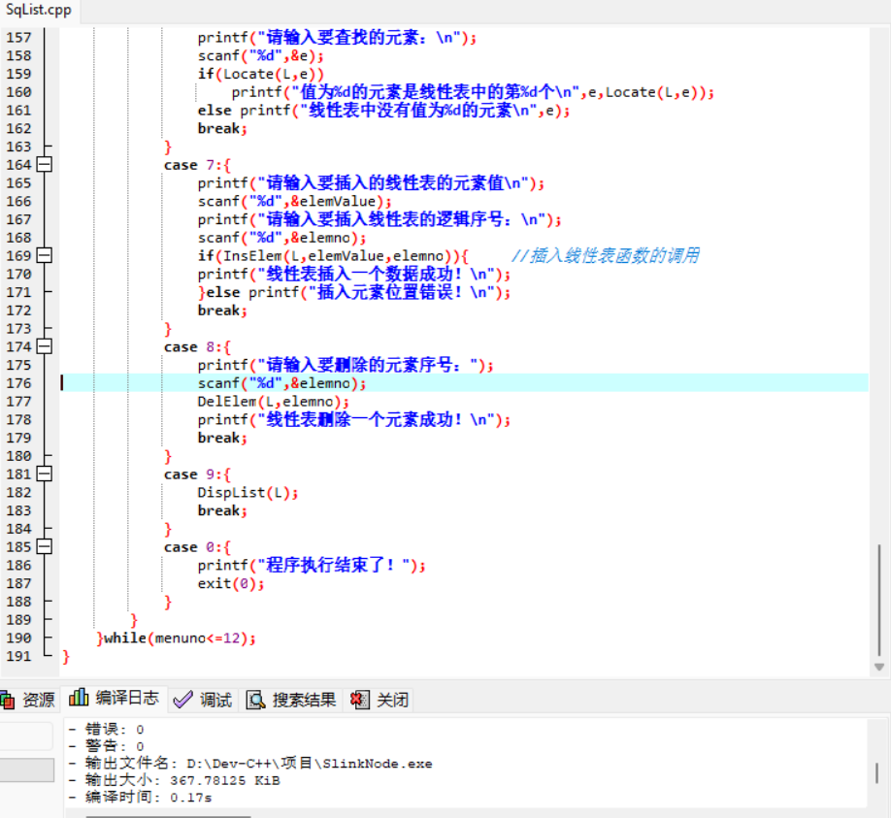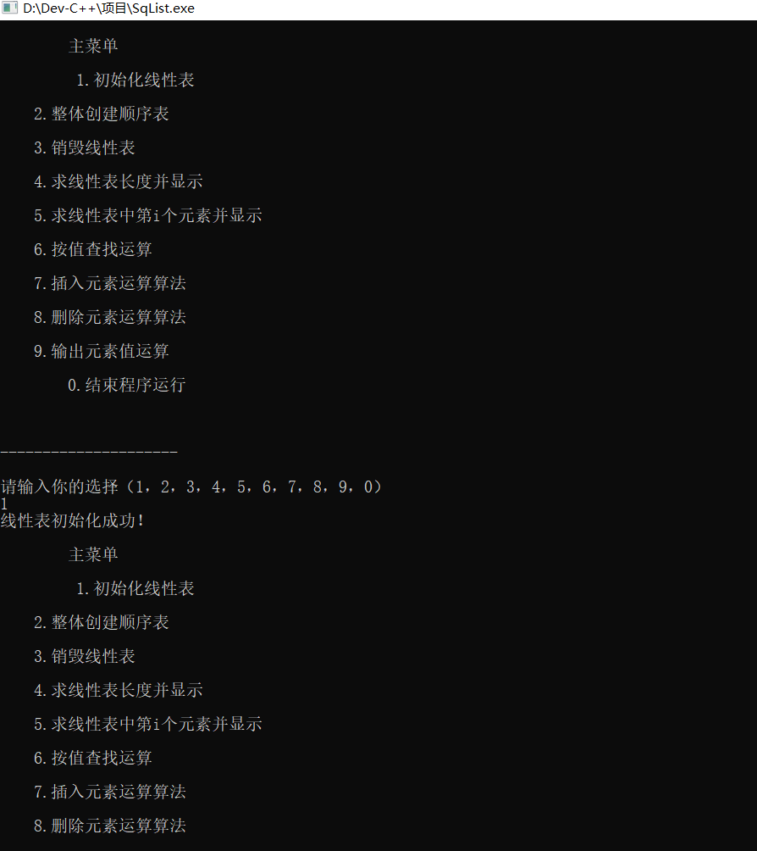

线性表顺序结构存储数据（运行失败截图）
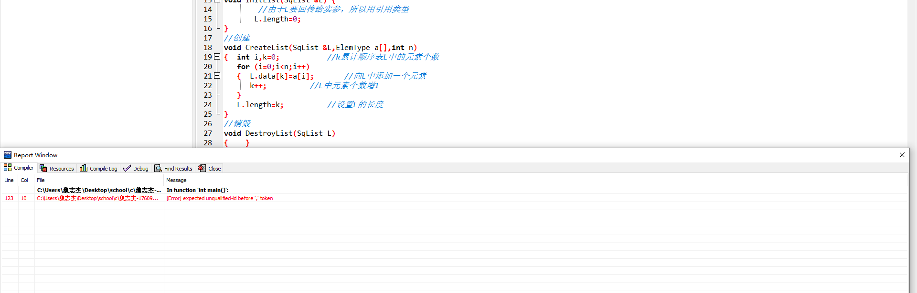
原因（参数尚未定义完整，函数使用相关参数的时候出现了问题，最后补全相关的参数之后解决）

2链表顺序结构存储数据（代码）

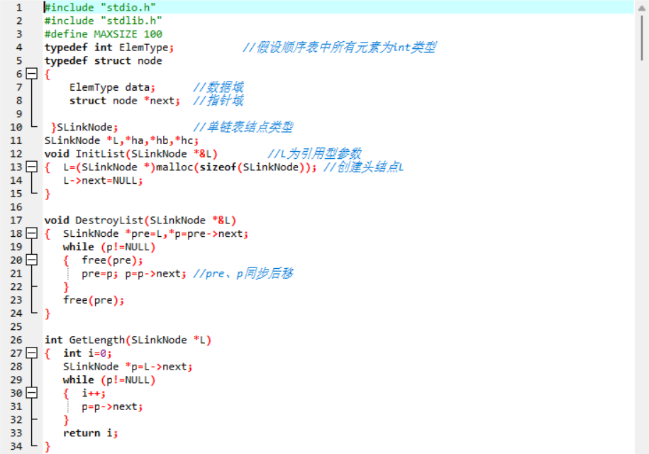

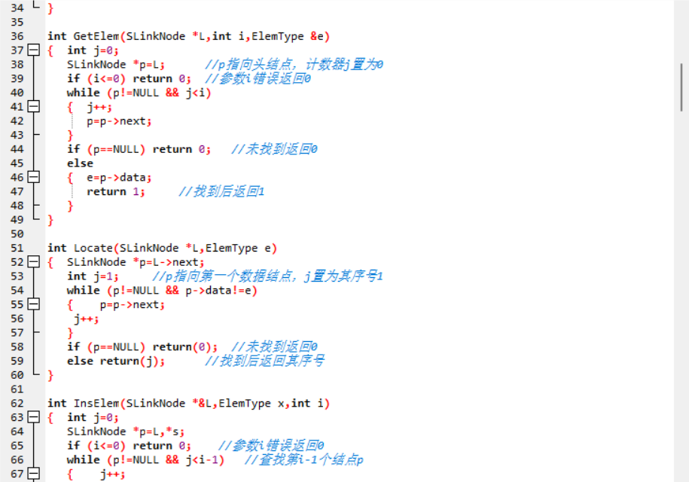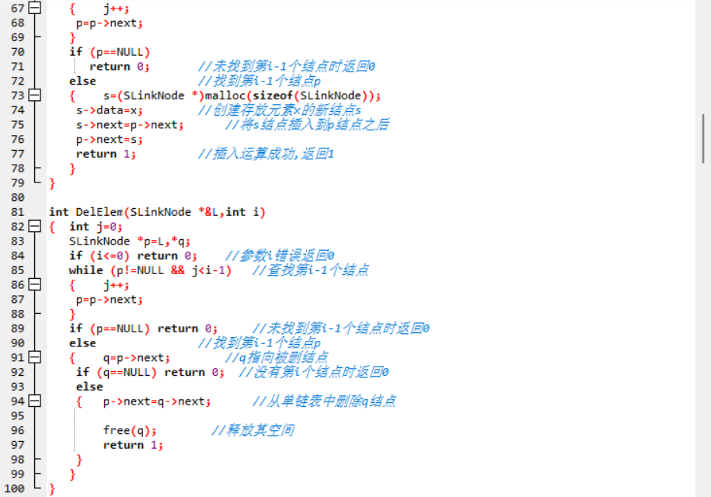

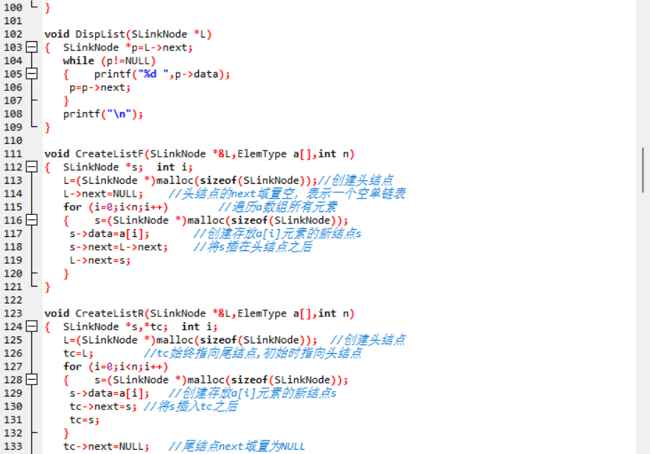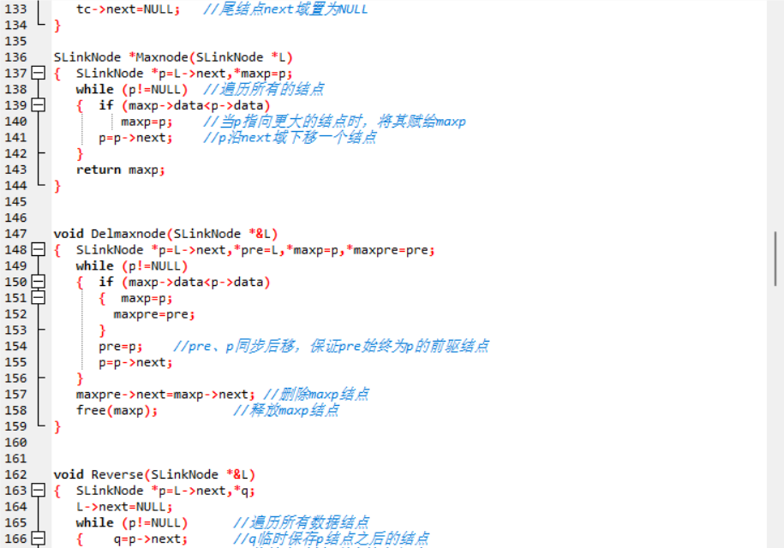

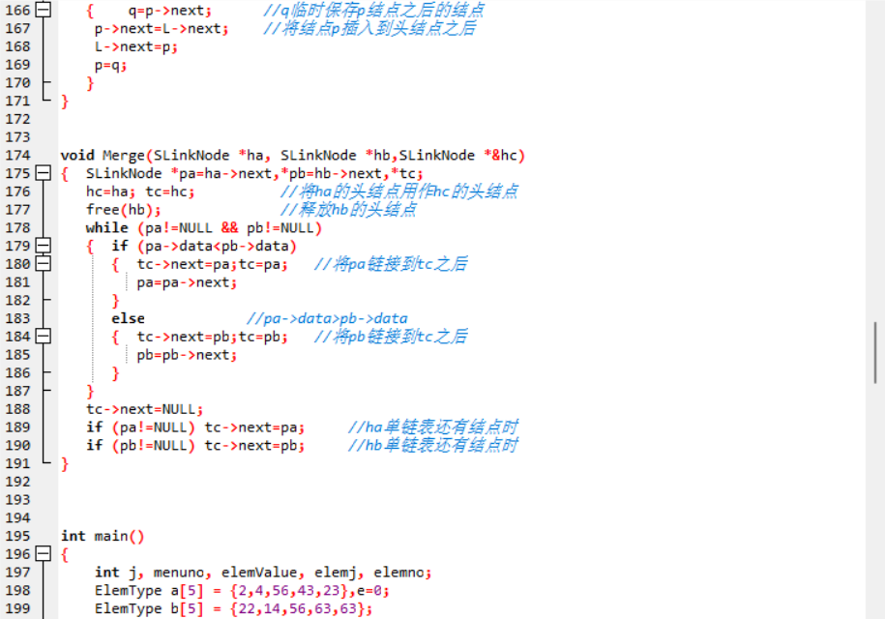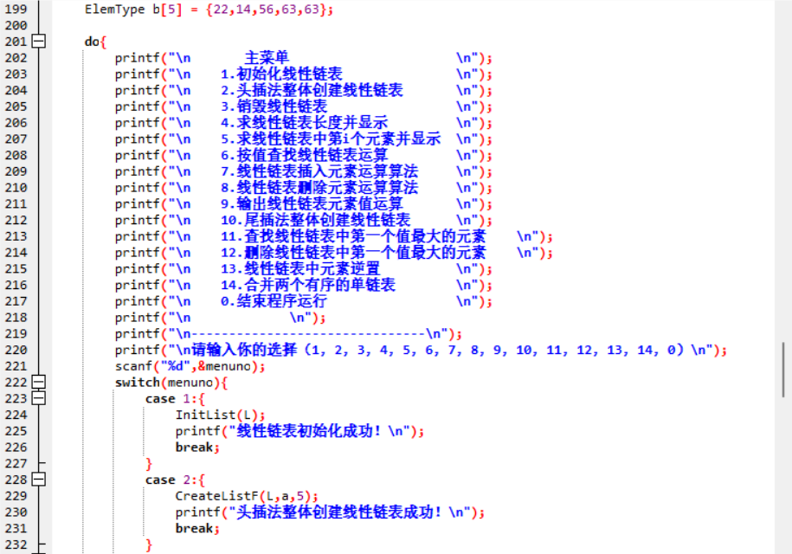

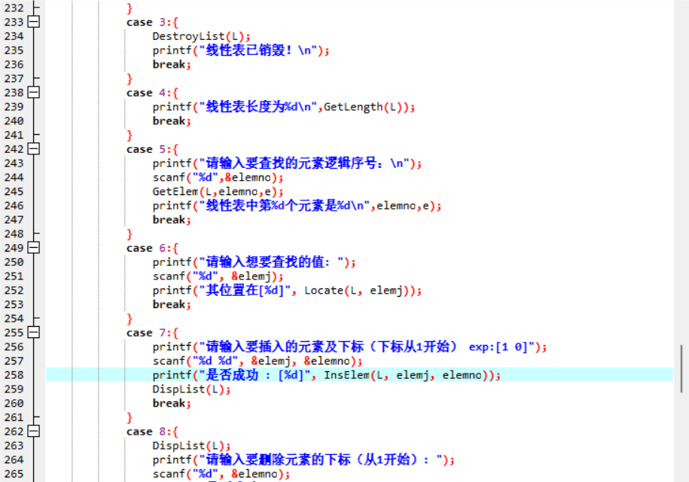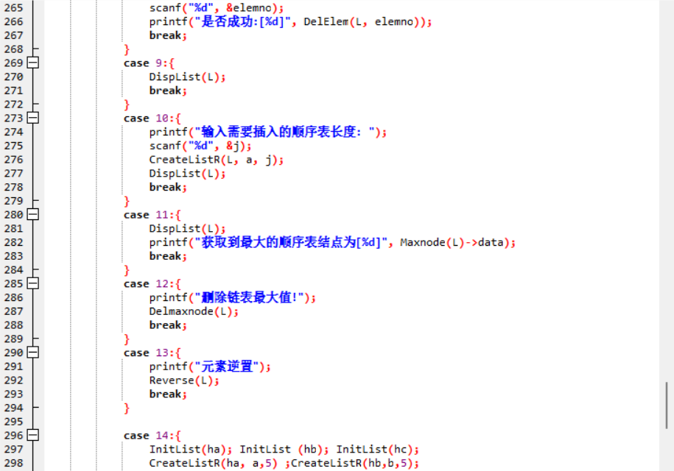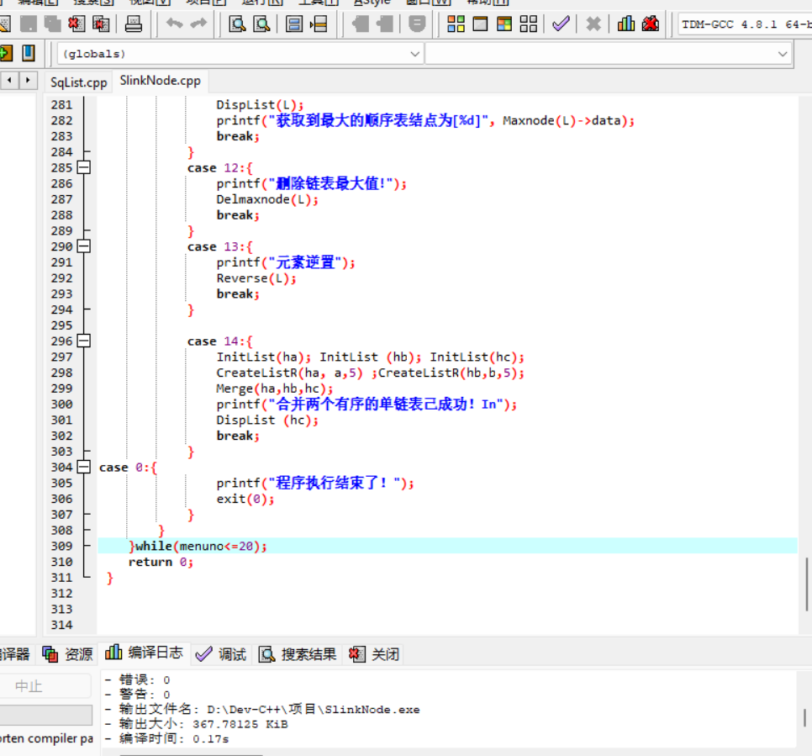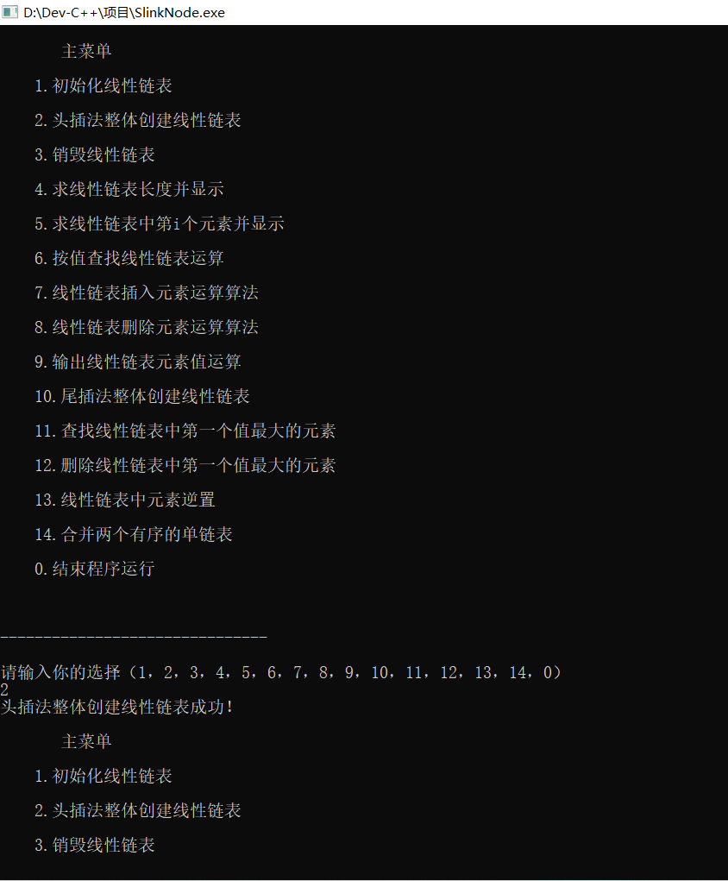

线性表链式结构存储数据（运行失败）
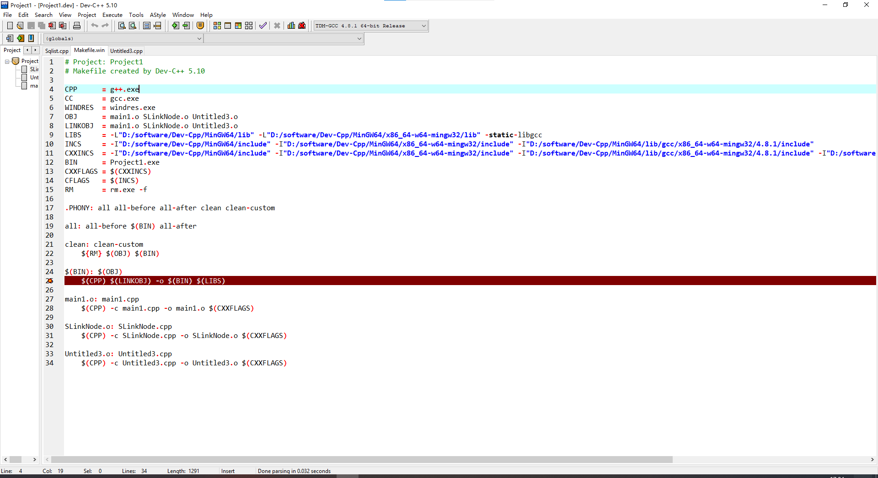
（删除已编译过的文件后重新编译解决）
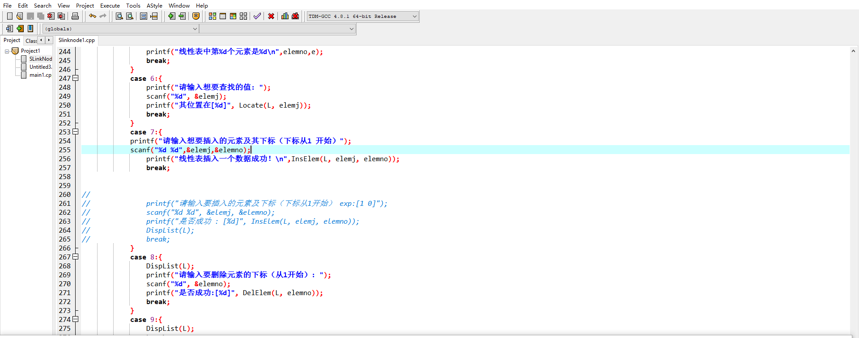
（函数调用有问题，修正相关的代码）

7.实验总结(学到什么、程序调试体会、收获及存在的问题)
在这章内容中学到了链表的分类 单链表、双向链表和循环链表 单向链表只有一个方向，结点只有一个后继指针 next 指向后面的结点。
顺序表：线性表的顺序存储结构就称为顺序表占用一整块内存，直接按照逻辑顺序挨个存储链表：线性表的链式存储结构就称为链表，数据元素分开存储在一个个节点中，每个节点既包含数据元素（数据域），也包含逻辑关系（指针域）。链表与顺序表的比较：链表便于数据元素的添加与删改，方便省时。顺序表是线性表的直接映射，具有随机存取特性，查找数据时时间复杂度为O（1），另外，顺序表的存储密度比链表要高（存储密度=结点中数据元素所占的存储量/节点所占的存储量）

